**קובץ PDF עם כמה מילים על הגרפים השונים (יגור ויצחק):**

בעמוד הזה מצורפים כמה מילים על הגרפים, בעמוד הבא מצורפים כל הגרפים ממוספרים.

גרף מספר 1:

כפי שניתן לראות, הגרף הזה מציג טסט שהאלגוריתם שלנו עשה על מספרים קטנים בטווח קטן. למעשה, קיבלנו מערך רנדומלי/ אקראי בטווח של $\left[200,300\right)$ וכפי שניתן לראות בגרף המיון המהיר ביותר הוא המיון שעובד עם אלגוריתם המיון של radix-sort עם 16 ביטים. ולמעשה, האלגוריתם מיון האיטי ביותר הוא quick-sort . הסיבה לכך להערכתנו היא כיוון שמורכבות הזמן במקרה הגרוע ביותר הוא $O(n^{2})$. כי מיון מהיר משתמש באלגוריתמי מיון פשוטים כגון insertion-sort שהמורכבות זמן שלו הממוצעת היא $T_{w}(n^{2})$ למערכים עם מספרים בטווח נמוך, וגם radix-sort שהמורכבות זמן שלו הממוצעת הוא $O(n*k)$. אפשר גם לראות ש- merge-Sort הוא $O(n\log{n})$ כאשר המורכבות היא $T_{w_{1}}T_{A_{1}}T_{B}(n\log{n})$.

גרף מספר 2:

*בגרף הזה נוכל לראות שהאלגוריתם שלנו בקוד עובד על טווח צר יותר של מספרים גדולים. המיון המהיר ביותר כמו שאפשר לראות מהגרפים הוא* radix-sort *. והכי איטי הוא* quick-sort *כמו בגרף הראשון. שמציג זמן גרוע ביותר של מורכבות זמן של אלגוריתם $O(n^{2})$. אבל הפעם זה היה יותר איטי מאשר בגרף הראשון (210 אלפיות השנייה לעומת 78 אלפיות השנייה) לביצוע האלגוריתם. כל מיון אחר ביצע מיון כצפוי.* merge-Sort *עם מורכבות זמן $O(n\log{n})$. שסיים את המיון פחות או יותר בדומה לזמן כמו בגרף 1 עם 22 אלפיות השנייה.*

גרף מספר 3:

*בגרף הזה האלגוריתם עבד על טווח צר יותר של מספרים קטנים. בגרף רואים שיש לנו כמעט אותם תוצאות כמו ב-2 הגרפים הקודמים. האלגוריתם-מיון של* radix-sort *שוב מסתמן כאלגוריתם המהיר מכולם. והאלגוריתם מיון של* quick-sort *שוב מסתמן כאלגוריתם האיטי ביותר כמו שכבר שמנו לב ב-2 הטסטרים הקודמים. השוני הוא שבגרף הזה להבדיל מהקודמים הוא היה טיפה מהיר יותר בזמן של 64 אלפיות השנייה כדי למיין מערך.* merge-Sort *ביצע מיון באותו זמן כמו בטסטים הקודמים.*

גרף מספר 4:

*כאן הגרף מציג את התוצאות של האלגוריתם שלנו כאשר הוא עבד על מערך אקראי של מספרים גדולים. הפעם קיבלנו תוצאות שונות בקשר לאלגוריתם מיון* radix-sort , *בניסויים הקודמים מיינו מערך מהר יותר מכל סוג אחר אבל הפעם זה לא קרה. אפשר לראות שהאלגוריתמים* quick-sort *ו* merge-Sort *מיינו את המערכים הללו בזמן ממוצע של $O(n\log{n})$. עוד משהו מעניין שאפשר לראות כאן זה ש* quick-sort *עשה את זה למעשה מהר יותר מאשר* merge-Sort . (ב-4 אלפיות השנייה). *הבדל נוסף הוא שמורכבות הזמן של* radix-sort היה $O(n\log{n})$ אז אפשר להסיק מזה בעצם ש $k=O\left(n\log{n}\right)$. *דבר אחד חריג שכדאי לשים לב אליו הוא* radix-sort(1) *נכנס למורכבות הזמן של $O(n^{2})$*  , *אז חישבנו רק ספרה 1 בכל פעם בתהליך המיון. במקרה הזה זה הפך להיות דומה ל-*counting-sout *עם מורכבות זמן של $O(n^{2})$*  *.*

*לסיכום:*

*הטסטים האלה הראו לנו שאלגוריתם המיון הטוב ביותר למיון מערך המספרים יהיה* radix-sort *למספרים עם 16 ספרות. ראינו ש-* quick-sort *הוא לא ממש שימושי במערכים קטנים, הוא כן יכול להיות מועיל עם מערכים גדולים. ראינו ש-* merge-Sort *יעיל מאוד בכל מיני סוגים של מערכים בטווחים שונים של מספרים.*

*אפשר לראות שבשלושת הגרפים הראשונים* quick-sort *הוא $O(n^{2})$ לעומת זאת, בגרף האחרון עם הערכים המאוד גדול הוא נשאר $O(n\log{n})$, כי ב3 גרפים הראשונים יש טווח קטן יחסית. וכשמגיעים למערכים שהם יותר בטווח גדול יותר (יחסית), בעצם נקבל כל פעם הרבה "תתי-מערכים" ממויינים כי הם עם אותו ערך. ולכן, יש חשיבות קטנה יחסית לכך שבוחרים* partition *אקראי כי בסופו של דבר הוא יצטרך לעבור על כל איבר ואיבר (כל תא במערך) באותו חלק. ערך ה-* partition *תמיד יהיה שווה לאיבר המקסימלי של אותו מקטע.*

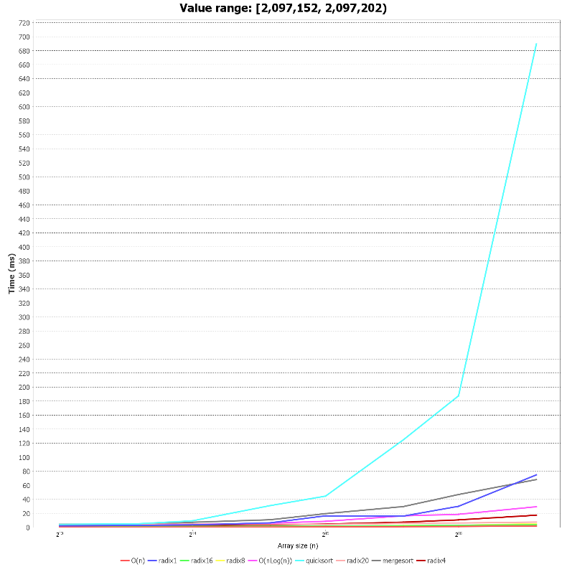

גרף מספר 2

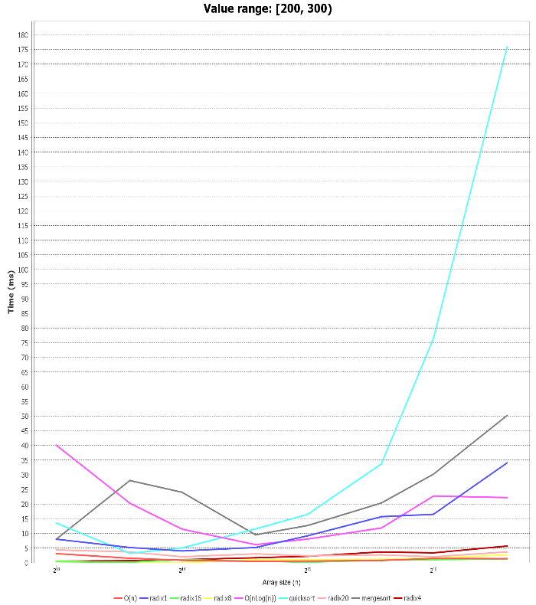

גרף מספר 1

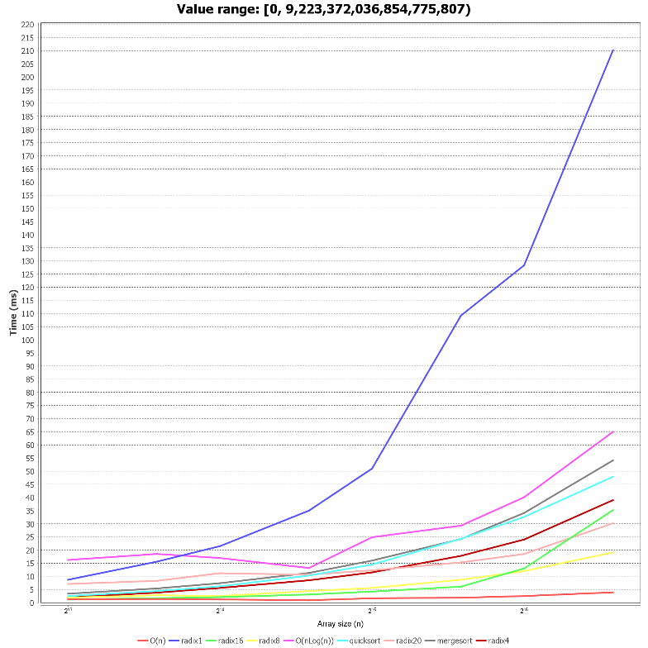

גרף מספר 4

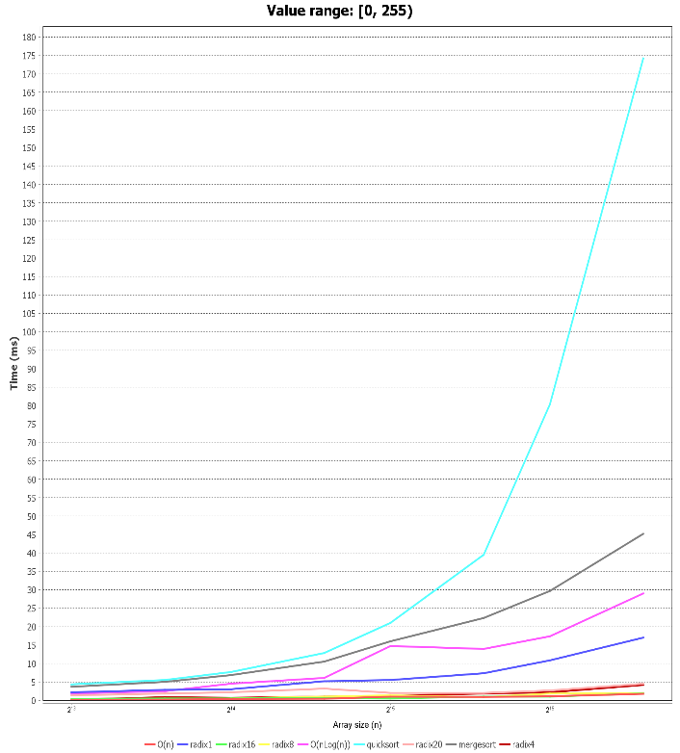

גרף מספר 3